СП ДС «Сказка»

ГБОУ СОШ №5 «ОЦ «Лидер» г.о. Кинель

Консультация для родителей

на тему: «Самодельные музыкальные инструменты»

Подготовила: музыкальный руководитель Блинкова А.А.

2022

Самодельные музыкальные инструменты.
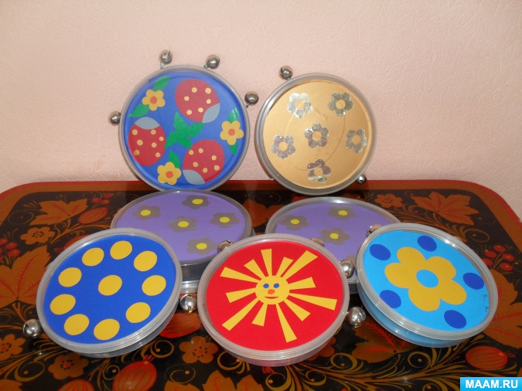
Музыкальные инструменты очень притягивают внимание детей и они хотят играть сами, дети познают мир через игру, поэтому надо им дать в руки музыкальные инструменты, пусть даже самые простые: погремушки, барабаны, бубны, трещотки, колотушки, деревянные ложки, колокольчики.
Шумовые инструменты – это самое привлекательное, что есть для маленьких детей в музыке. Они просты и наиболее доступны детям начиная с самого раннего возраста. Как известно, разнообразие шумовых инструментов народов мира велико. Это удивительно красочный ансамбль, да и сам шумовой инструмент выглядит очень нарядно. Внешняя привлекательность и необычность инструмента – главное, что определяет интерес к нему и желание взять его в руки. Детей привлекают не только звучание и вид инструментов, но и то, что они могут сами, без чьей-либо помощи извлекать из них звуки. ними.
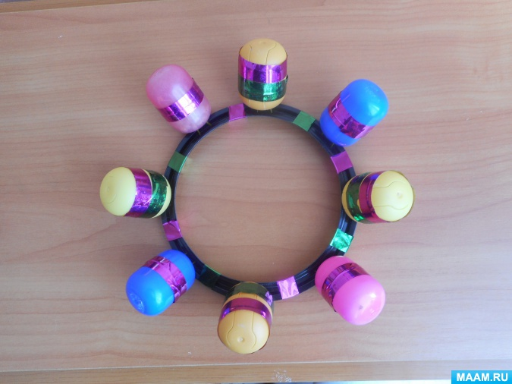
Разнообразие шумовых и ударных инструментов огромно: треугольники, бубенцы, колокольчики, браслеты, бубны, тамбурины, деревянные коробочки, маракасы, барабаны, литавры и др.
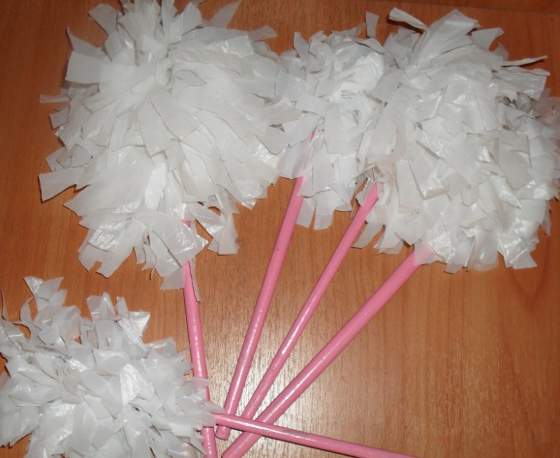
Игровое исследование звучащего мира начинается в самом раннем детстве: посудный оркестр на кухне, деревянные кубики и мебель, пищалки, свистульки, бумага, связки ключей, мешочек с орехами, куда можно запустить руку и услышать чудесный шорох. Раздражающие взрослых звуки доставляют детям наслаждение и они стремятся ко всем предметам, из которых можно самостоятельно извлечь звук. Детские импровизации сопровождаются радостью. В силах взрослого помочь детям в изготовлении самых простых инструментов: трещоток, деревянных ложек, бубнов и др. Самое главное, чтобы они были легкими и прочными, пригодными для использования в музыкальной деятельности детьми. Дети с большим удовольствием импровизируют на инструментах, изготовленных дома, вместе с родителями. Для изготовления самодельных инструментов подойдёт всё, что угодно: бумага, целлофан, деревянные кубики, карандаши, катушки, палочки разной толщины, брусочки, коробочки из разных материалов (картонные, пластмассовые, металлические, баночки от йогурта, от шоколадных яиц, ячейки). Такие инструменты-игрушки можно сделать дома вместе с детьми. Все, что нас окружает, может звучать: пустая картонная коробка с деревянными палочками – барабан; пластмассовая коробочка, наполненная любой крупой или футляр из яиц (киндер-сюрприз) – это погремушка, маракас, пустая баночка из-под йогурта, внутри которой подвешена на нитке бусина – это колокольчик;
Изготовление самодельных инструментов-игрушек не только развивает изобретательность детей, но и позволяет сделать взаимоотношения родителей с детьми более интересными и плодотворными.
Используя самодельные инструменты, дети лучше понимают, откуда берется звук и легче находят способы звукоподражания сказочным персонажам, звукам природы, животным: барабан – это гремит гром или идет медведь; колокольчик – капли дождя, капель; шуршание бумаги – ветер или падающие листья

Трам-там-там! Трам-там-там!
У меня есть барабан.
Громко так играет
Деток забавляет!
Деревянные подружки
У барабана на макушке.
Бьют его, а он гремит,
В ногу всем шагать велит.
Барабан, барабан -
Ты пришёл из жарких стран.

Ах, какие выкрутасы
Могут делать маракасы!
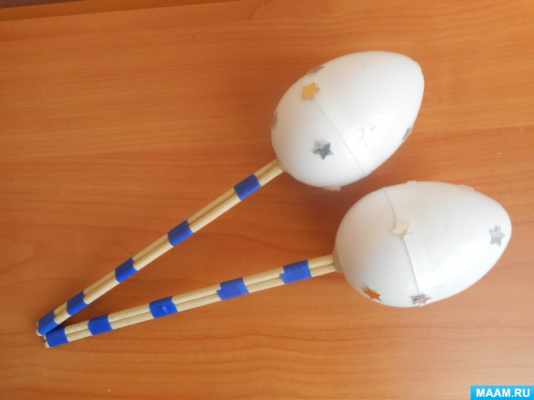
Я бы ими тряс, и тряс;
Тряс, и тряс, и тряс, и тряс!
Их приятный шум сыпучий
На любой годится случай –
И для пенья, и для пляса
Он подходит в самый раз.

Самая большая ценность детского творчества, которая рождается в процессе игры и импровизации в том, что оно сопровождается радостью, удовольствием, проявлением индивидуальности ребенка.

